（绝密）2014年
6月30日11:30前

宁夏回族自治区2014年初中毕业暨高中阶段招生考试
理 化 试 题
注意事项：
1．考试时间150分钟，全卷总分160分。
2．答题前将密封线内的项目填写清楚。
3．凡使用答题卡的考生，将所有答案全部答在答题卡相应的位置上。
总 分 | 化 学 | 物 理 | 复 核 人
化 学（75分）
相对原子质量：H—1 C—12 O—16 Na—23
总分 | 一 | 二 | 三 | 四 | 复 核 人

一、选择（选出下列各题中惟一正确的答案。1—11题每题2分，12—13题每题3分，共28分。不选、多选、错选不得分）
得分 | 评卷人

- 下列做法可减轻对环境污染的是 （ ）
A．丢弃废旧电池 B．焚烧废弃所料
C．污水经处理达标后排放 D．大量使用农药、化肥
- 在开发和利用下列能源的过程中，主要发生了化学变化的是 （ ）
A．用风力发电 B．用日光灯照明
C．用太阳能加热水 D．用天然气做饭、取暖
- 关于水的下列认识中错误的是 （ ）
A．用肥皂水可区分软水和硬水
B．保持水的化学性质的椎小粒子是水分子
C．生活中将硬水软化的方法主要有沉淀、过滤和蒸馏
D．电解水生成氢气和氧气，说明水是由氢元素和氧元素组成的
- 下列物质的化学名称、俗称和化学式不完全一致的是 （ ）
A．乙醇、酒精、C₂H₅OH B．碳酸氢钠、小苏打、NaHCO₃
C．氧化钙、石灰石、CaO D．氢氧化钙、熟石灰、Ca（OH）₂
- 下列叙述错误的是 （ ）
A．分子、原子、离子都是可以直接构成物质 B．原子得到电子形成阳离子
C．化学反应中，分子可分，原子不能再分 D．原子的质量主要集中在原子核上
- 下列有关仪器的使用正确的是 （ ）
A．用温度计搅拌液体 B．用量筒做反应容器
C．用试管组装气体发生装置 D．用烧杯盛固体直接加热
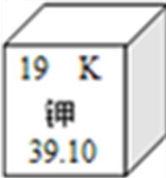
- 右图呈现的是钾在元素周期表中的一些信息,下列判断正确的是 （ ）
A．原子序数是19 B．它是非金属元素
C．原子核内的质子数为39 D． 相对原子质量是19
- 材料是时代进步的重要标志。下列有关材料的说法错误的是 （ ）
A．铁在潮湿的空气中容易生锈 B．玻璃钢、碳纤维都是复合材料
C．铝合金比铝的强度和硬度高 D．合金、合成纤维都是有机合成材料
- 掌握化学用语是学好化学的关键。下列化学用语的意义叙述正确的是 （ ）
A．2H表示两个氢元素 B．CO表示一个一氧化碳分子
C．Zn²⁺表示锌元素的化合价为+2价 D．表示一个镁离子带两个单位正电荷
- 路边烧烤除污染环境外，在烧烤肉类食品时还会产生一种致癌物质——苯并（a）芘（化学式C₂₀H₁₂）。有关苯并（a）芘的说法错误的是 （ ）
A．它由两种元素组成 B．苯并（a）芘中氢元素的质量分数为6%
C．它属于有机化合物 D．苯并（a）芘中碳、氢原子的个数比为20:12
- 右图是某化学反应的微观粒子示意图，其中不同的小球代表不同元素的原子。下列说法正确的是 （ ）
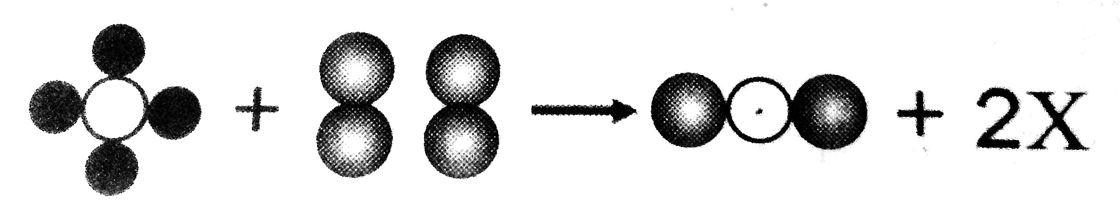
A．1个X分子中有3个原子
B．反应物是两种化合物
C．该反应时复分解反应
D．反应前分子数比反应后多
- 推理是化学学习的重要方法之一，下列推理正确的是 （ ）
A．某化肥与碱混合研磨，产生刺激性气味的气体，证明该化肥是铵态氮肥
B．向某物质中加入稀盐酸，产生无色无味气体，证明该物质一定是碳酸盐
C．某物质在氧气中燃烧生成二氧化碳和水，证明该物质中一定含有氧元素
D．将某无色溶液滴在pH试纸上，测得pH=10，证明该溶液是氢氧化钠溶液
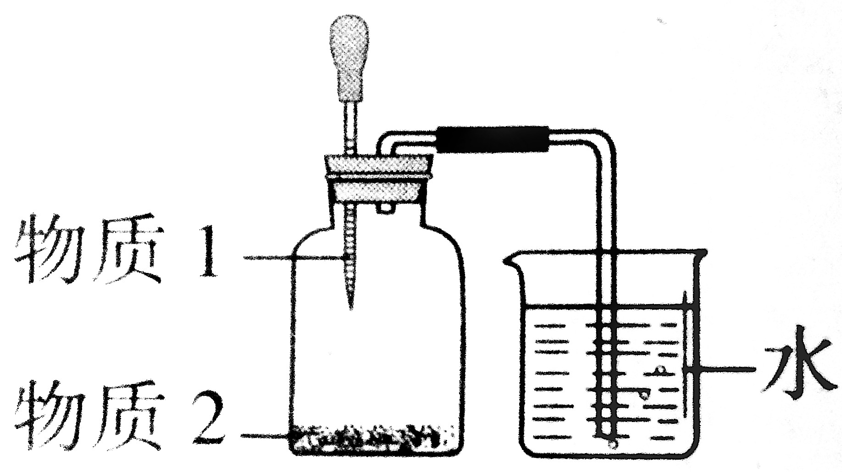
- 现有①铜和稀盐酸 ②碳酸氢钠和稀盐酸 ③硝酸铵和水 ④镁和稀硫酸 ⑤浓硫酸和水五组物质。将各组中的两种物质在右下图所示气密性良好的装置中相互混合，有气泡从水中益处的是 （ ）
A．③④⑤ B．①③⑤
C．②③④ D．②④⑤
得分 | 评卷人
二、填空（共13分）

- (4分)生活离不开化学
⑴明明今天的午饭有米饭、黄瓜和牛奶等食物，其中复函维生素的食物是 。人体缺少某些元素会生病，如缺乏 元素会患骨质疏松等疾病。
⑵莉莉的衣服沾有一小片油渍，她可选用 洗掉，采用这种方法的原理是 。
- (4分)右图是甲、乙、丙三种物质的溶解度曲线。
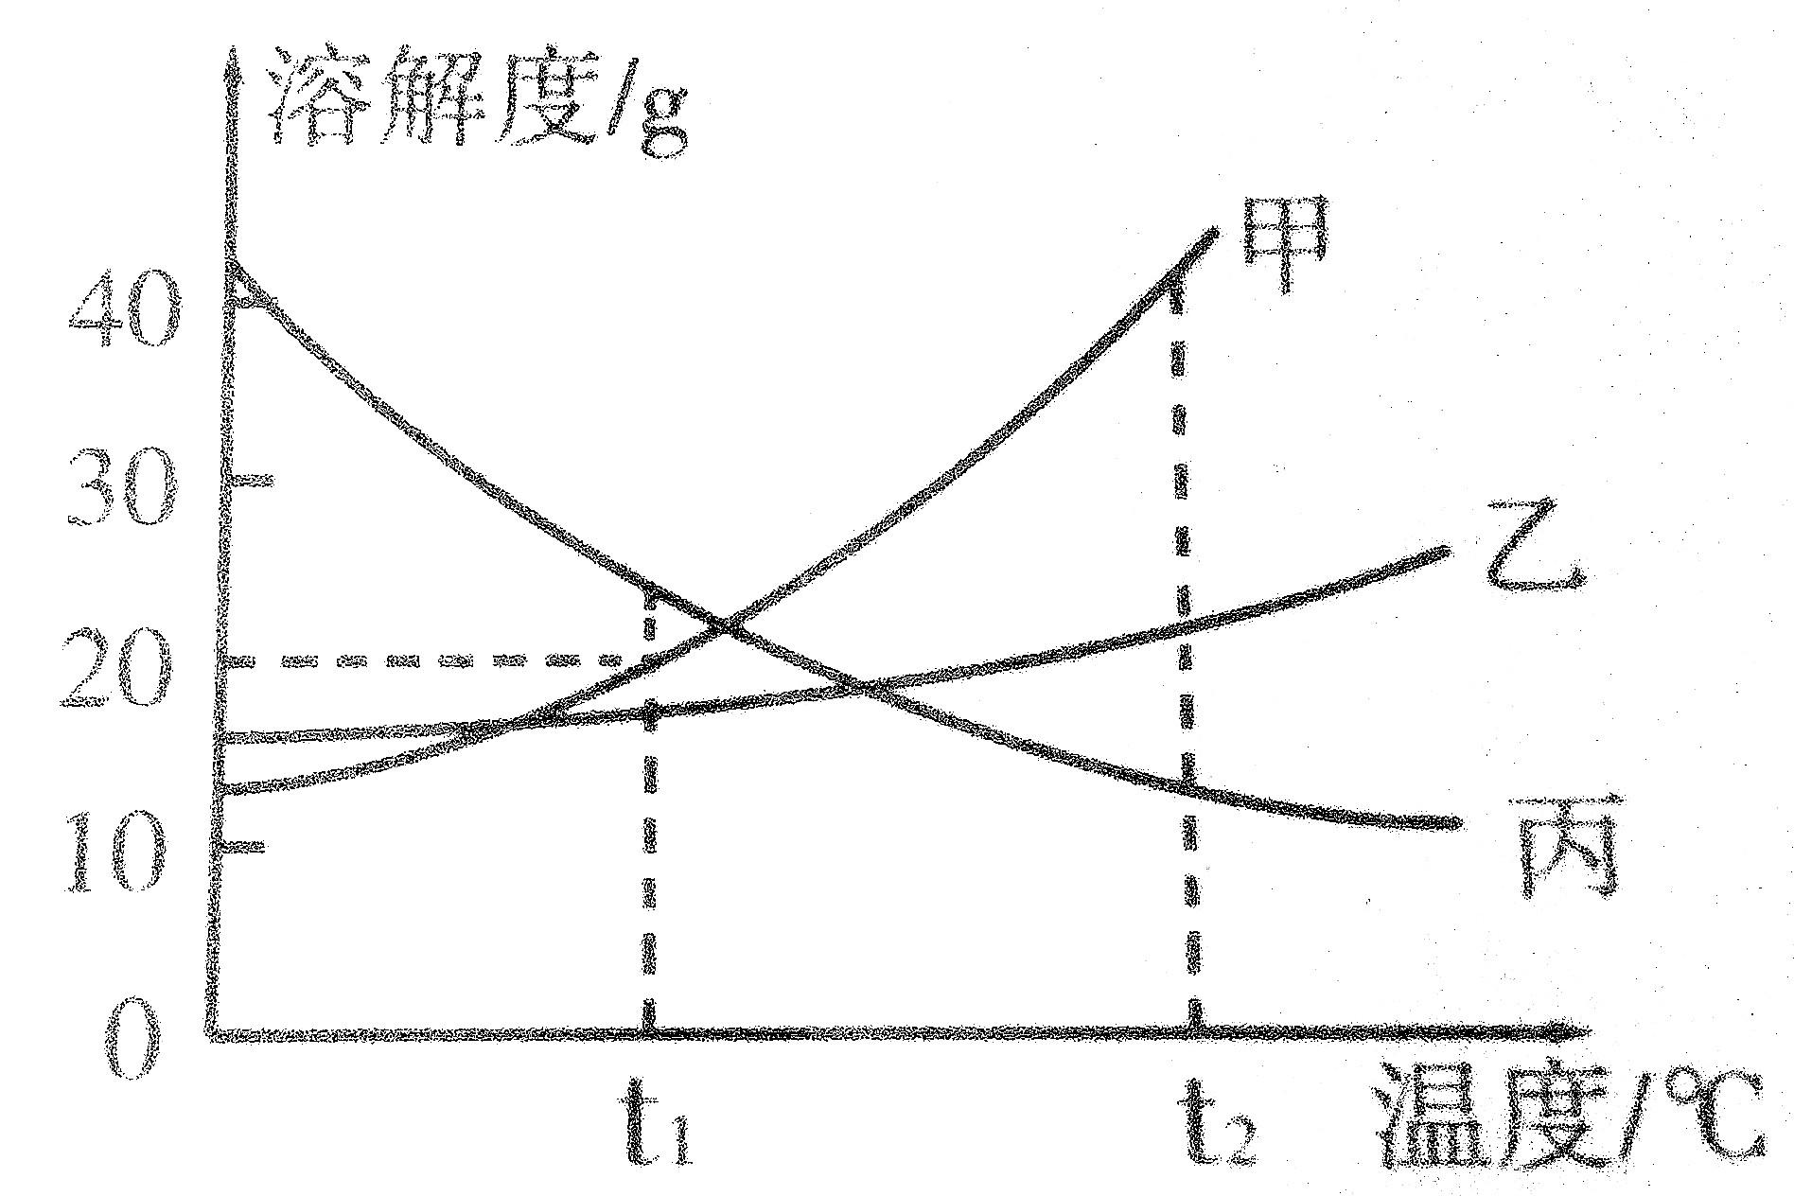
⑴t₁℃时，三种物质的溶解度由小到大的顺序是 。
⑵t₂℃时，要使用甲物质的饱和溶液变为不饱和溶液，可将溶液的温度 。
⑶t₁℃时，将25g甲物质放入100g水中充分溶解。根据甲物质的溶解度曲线计算：未溶解的甲物质的质量是 g，所得溶液中溶质的质量分数是 。
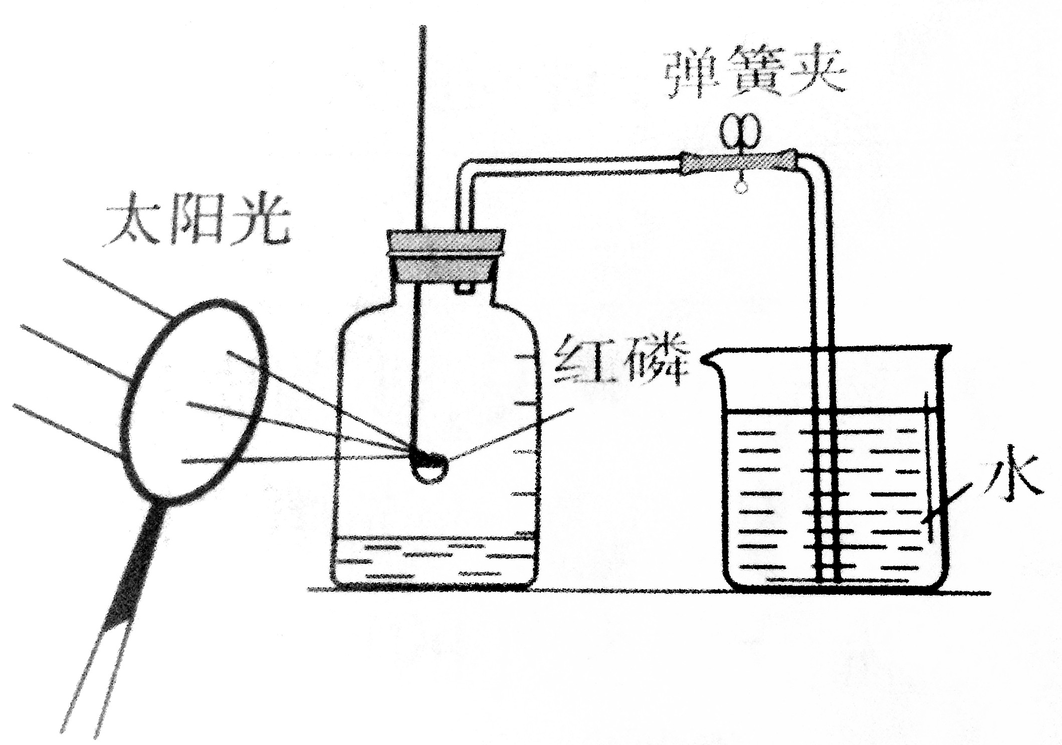
- (5分) 小亮同学利用右图所示的装置测定空气里氧气的含量。他先在燃烧匙中放入足量的红磷，塞紧橡皮塞，然后用凸透镜聚光照射集气瓶中的红磷。
⑴由于凸透镜的聚光作用，使红磷的温度 ，红磷燃烧；燃烧停止后，燃烧匙里仍有红磷，燃烧停止的原因是 。
⑵待完全反应冷却到常温后，打开弹簧夹观察到的实验现象是 ，说明 。
⑶实验中不能用木炭代替红磷，原因是 。

得分 | 评卷人
三、应用（共14分）

- (7分)比较、分析、归纳是化学学习的有效方法。已知化学反应：
- Zn+CuSO₄=ZnSO₄+Cu
- Cu+2AgNO₃=Cu(NO₃)₂+Ag
- Cl₂+2NaBr=2NaCl+Br₂
- Br₂+2NaI=2NaBr+I₂
- 通过分析、总结发现：上述四个反应均属于基本反应类型中的 反应；反应③中的Cl₂和④中的Br₂所含元素的化合价都从反应前的 变成反应后的 价。
- 分析反应①和②，可以得出Zn、Cu、Ag的活动性由强到弱的顺序是 ，判断这三种金属活动性顺序的依据是 。
⑶ 写出氯气和碘化钠（NaI）反应的化学方程式 。
- (7分)为了测定久置在空气中已经部分变质的氢氧化钠样品中氢氧化钠的质量分数。现取该样品10g，加入稀盐酸至不再有气体产生为止，得到2.2g二氧化碳。
⑴计算样品中碳酸钠的质量。

⑵计算样品中氢氧化钠的质量分数

⑶氢氧化钠变质的原因是 。
得分 | 评卷人
四、实验探究（共20分）

- (9分)李老师在实验室制取了两瓶常见的无色气体，放置在试验台上，如右图所示。请回答下列问题：
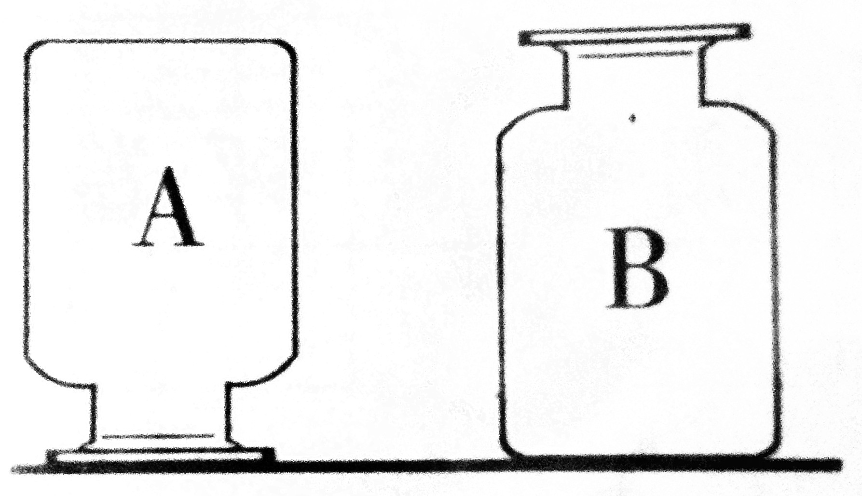
⑴A气体可能是 ，推断的理由是 。B气体可能是 （写一种）。
⑵请设计实验验证所推断的B气体完成实验报告。
实验步骤 | 实验现象 | 实验结论
⑶在实验室制取B气体时，反应的化学方程式是 ，发生装置所需仪器的名称是 。
- (11分)某学习小组的同学们在做氢氧化钠溶液和稀硫酸的中和反应实验中，突然发现未给烧杯中滴加指示剂。于是将实验改为探究烧杯内的溶液中溶质的成分。
【提出问题】烧杯内的溶液中溶质是什么？
【猜想与假设】同学们经过讨论，一致认为溶质一定有硫酸钠，写出生成硫酸钠的化学方程式 。溶质除了硫酸钠外，小敏同学认为还可能有氢氧化钠，小丽同学认为还可能有硫酸。
【查阅资料】硫酸钠溶液呈中性。
【设计与实验】⑴同学们取少量烧杯中的溶液于试管中，滴加酚酞溶液，无明显现象产生，据此推断 同学的猜想不成立，理由是 。
⑵小丽同学取少量烧杯中的溶液于试管中，滴加氯化钡溶液，有白色沉淀生成，她据此确定溶质还有硫酸。反应的化学方程式为 。
⑶小华同学提出质疑，因为溶液中的硫酸钠与氯化钡反应也能产生白色沉淀。为了证明溶质是否还有硫酸，请你与同学们一起进行如下探究（要求不能选用指示剂和pH试纸）。
实验步骤 | 实验现象 | 实验结论
取少量烧杯中的溶液于试管中，加入 |  | 溶质还有硫酸
【反思与评价】⑴在探究化学反应后的剩余物质的成分是，除了考虑生成物，还要考 虑 。
⑵复分解反应发生的条件是 。

（绝密）2011年
7月1日前
宁夏回族自治区2011年初中毕业暨高中阶段招生
化学试题参考答案及评分标准
说明：
1．考生用其它方法做出正确答案的同样得分。
2．化学方程式中化学式（或元素符号）有错误不得分；未配平或未写反应条件扣1分；“↑” 或“↓”漏标两个以上扣1分。
一、选择（选出下列各题中惟一正确的答案。1—11题每题2分，12—13题每题3分，共28分。不选、多选、错选不得分）
题号 | 1 | 2 | 3 | 4 | 5 | 6 | 7 | 8 | 9 | 10 | 11 | 12 | 13
答案 | C | D | C | C | B | C | A | D | B | B | A | A | D
二、填空（共13分）
(4分)（1）黄瓜（1分）；钙（或Ca）（1分）。（2）汽油（或洗涤剂）（1分）；油渍溶解于汽油（或乳化作用）（1分）
(4分) （1）乙、甲、丙（1分）。（2）升高（1分）。（3）5（1分）；16.7%（1分）。
(5分) ⑴达到它的着火点（1分）；氧气耗尽（或缺少氧气）（1分）。 ⑵水进入集气瓶中约1/5（1分）；氧气约占空气总体积的1/5（1分）。 ⑶生成二氧化碳气体，集气瓶内的气体没有减少（1分，其他合理答案也得分）。
三、应用（共14分）
(7分)
⑴置换（1分）；0（1分）；-1（1分）。
⑵Zn、Cu、Ag（1分）；活动性较强的金属能把活动性较弱的金属从它们的盐溶液中置换出来（或Zn能置换出Cu，Cu能置换出Ag）（1分）；Cl₂、Br₂、I₂（1分）。
⑶Cl₂+2NaI=2NaCl+I₂（1分）
(6分)
⑴解：设碳酸钠的质量为x
$\begin{aligned}{\text{Na}}_{2}{\text{CO}}_{3}+2\text{HCl}=\text{2NaCl}+H_{2}O+{\text{CO}}_{2}↑(1分) \\ \text{ 106 44} \\ x\text{ 2}\text{.}\text{2g }\end{aligned}$
$\begin{aligned}\frac{\text{106}}{x}=\frac{\text{44}}{2\text{.}2g} \\ x=5\text{.}3g\end{aligned}$
⑵样品中氢氧化钠的质量为：10g-5.3g=4.7g
样品中氢氧化钠的质量分数为： $\frac{4\text{.}7g}{\text{10g}}×\text{100}\text{\%}=\text{47}\text{\%}$
答：(略)
⑶与空气中的二氧化碳反应而变质（写化学方程式也正确）
四、实验探究（共18分）
(9分)
⑴氢气（或H₂）（1分）；集气瓶口向下放置，说明气体的密度比空气小（1分）；氧气（或O₂）或者二氧化碳（或者CO₂）（1分）
⑵
实验步骤 | 实验现象 | 实验结论
将一根带火星的木条放入集气瓶中或将澄清的石灰水倒入集气瓶中震荡（1分） | 木条复燃或澄清的石灰水变浑浊（1分） | 氧气或二氧化碳（1分）

⑶实验室制取氧气或二氧化碳的方程式（2分）
(11分)
【猜想与假设】2NaOH+H₂SO₄=Na₂SO₄+H₂O（2分）。
【设计与实验】（1）小敏（1分）；酚酞溶液没有变红，溶液中没有氢氧化钠（1分）。
（2）BaCl₂+H₂SO₄=BaSO₄↓+2HCl
（3）
实验步骤 | 实验现象 | 实验结论
锌（1分） | 有气泡产生(1分)
(其它正确答案均可得分)
【评价与反思】（1）反应物的用量（1分）。（2）生成物中有沉淀或有气体或有水生成（2分，答对一个得一分，答对2个或3个得2分）。

